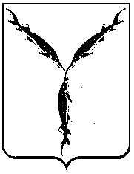

САРАТОВСКАЯ ГОРОДСКАЯ ДУМА

РЕШЕНИЕ

26 апреля 2024 года № 50-485

г. Саратов

О внесении изменения в решение Саратовской городской Думы
от 1 марта 2022 года № 12-152 «О демонтаже самовольно установленных
и (или) незаконно размещенных некапитальных нестационарных строений (сооружений) и иных объектов движимого имущества на территории муниципального образования «Город Саратов»

В соответствии с решением Саратовской городской Думы
от 1 марта 2022 года № 12-143 «О Положениях о территориальных структурных подразделениях администрации муниципального образования «Город Саратов», статьей 24 Устава муниципального образования «Город Саратов»

Саратовская городская Дума

РЕШИЛА:
1. Внести изменение в пункт 1.9 Приложения к решению Саратовской городской Думы от 1 марта 2022 года № 12-152 «О демонтаже самовольно установленных и (или) незаконно размещенных некапитальных нестационарных строений (сооружений) и иных объектов движимого имущества на территории муниципального образования «Город Саратов», заменив слова «Саратовского района» словами «Гагаринского административного района».
2. Настоящее решение вступает в силу со дня его официального опубликования.

Председатель
Саратовской городской Думы С.А. Овсянников

Глава муниципального
образования «Город Саратов» Л.М. Мокроусова

